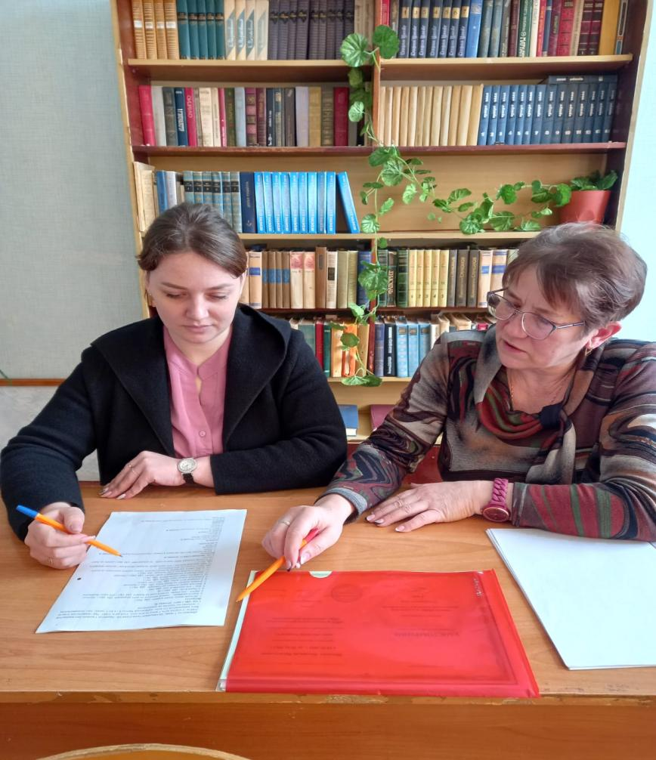

Талантливый педагог и мудрый наставник.
Нет профессии более ответственной и более интересной, чем профессия учителя. Работа учителя – это вечный поиск ответов на вопросы, вечное совершенствование самого себя.
Работа, связанная с преподаванием, всегда считалась одним из наиболее сложных и в то же время почетных занятий. Учитель – не просто профессия, это миссия. Поэтому и спрос с преподавателей особый. В наше время учителям особенно трудно. Меняются не только программы обучения, то есть содержательное наполнение предмета, но и сам стиль, способ преподавания. Постоянно появляются новые методики, и за всем этим надо уследить, во всем разобраться. Встречи с опытным педагогом-наставником необходимы, чтобы специалисты не «застаивались», не привыкали пользоваться одними и теми же приемами, искали новые пути решения педагогических задач.
Меняются времена, но не меняется педагогическое кредо: учитель лишь тогда сможет научить чему-то детей и молодых учителей, когда он любит их и свой предмет.
Такой человек есть в нашей школе: Нечаева Людмила Васильевна, учитель русского языка и литературы.
Людмила Васильевна находится в постоянном творческом и профессиональном поиске. Работая в традиционной системе, она использует элементы различных педагогических технологий: проблемного обучения, дифференцированного, личностно-ориентированного обучения. На своих уроках умело использует групповую и индивидуальную работу с учащимися при организации познавательной деятельности.
Людмила Васильевна имеет огромный профессиональный опыт и готова им делиться с молодым поколением педагогов. Она является участником программы «Наставничество». Делится опытом преподавания русского языка и литературы с
молодым педагогом - Алиевой Т.И., учителем русского языка и литературы.

